Инструкция по записи на прием в Детские сады г. Ярославля на сайте www.yarregion.ru
Открыть любой браузер(Internet Explorer, Firefox, Chrome, Yandex, Opera и пр.) и ввести в адресную строку yarregion.ru. После захода на портал органов власти Ярославской области выбрать слева в меню «Электронное правительство» - «Запись на прием».
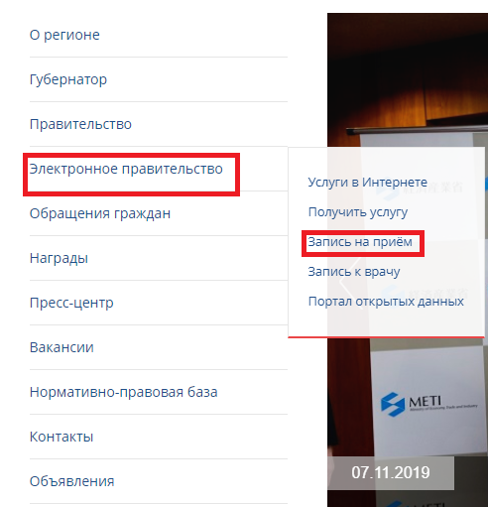
(Рис. 1)
Откроется страница с формой записи очередей. Необходимо перейти на вторую страницуи выбрать«Детские сады г. Ярославля». Со временем данная очередь может переместиться на другие страницы.
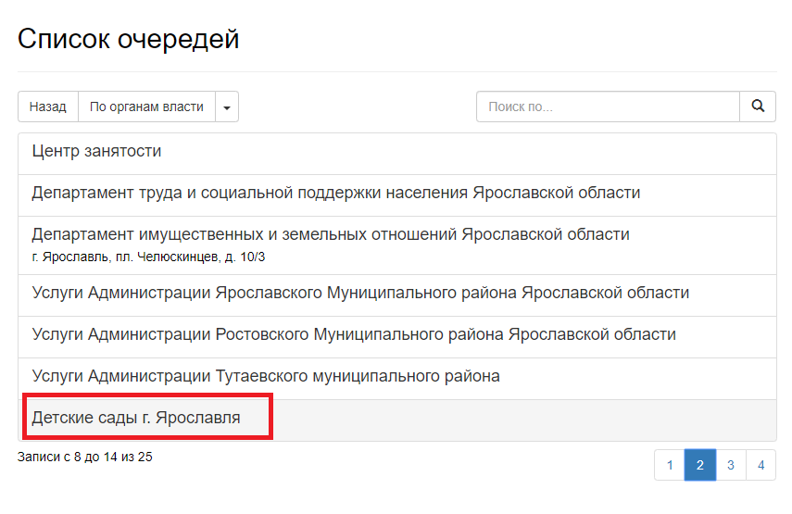
(Рис. 2)
Выбрать нужный Детский сад:
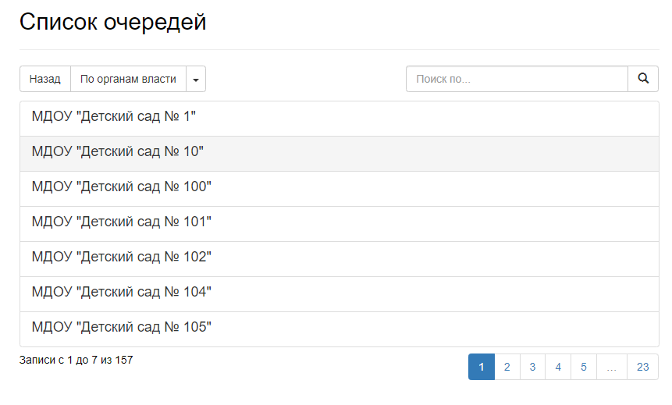
(Рис. 3)

В списке очередей выбрать нужную услугу:
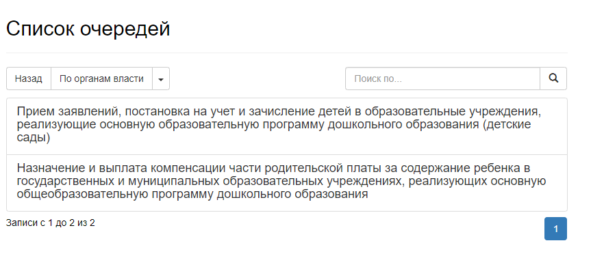
(Рис. 4)

Далее – выбрать дату и времядля записи (Рис. 5 и 6):
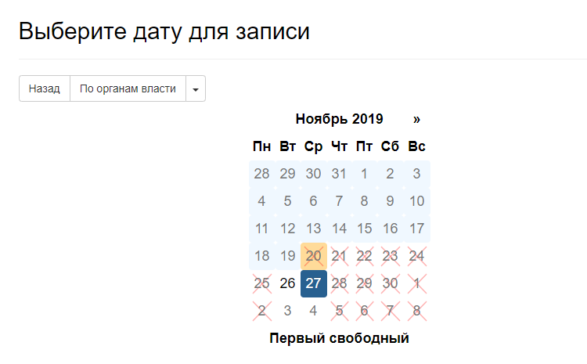
(Рис. 5)

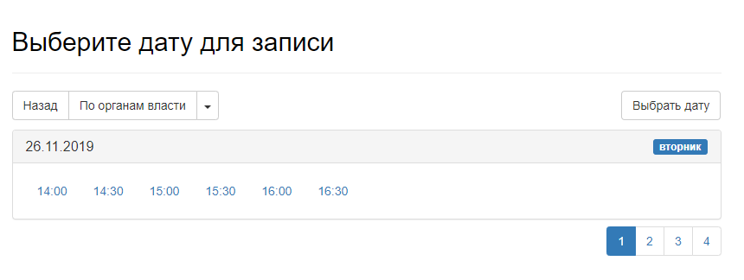
(Рис. 6)

Войти через портал ЕПГУ (Рис. 7 и 8):
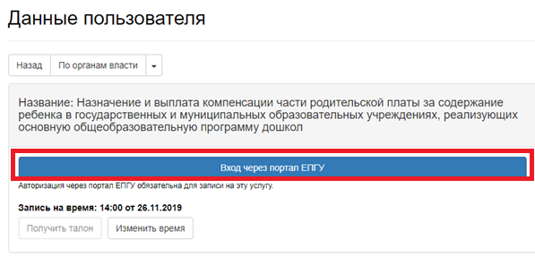
(Рис. 7)

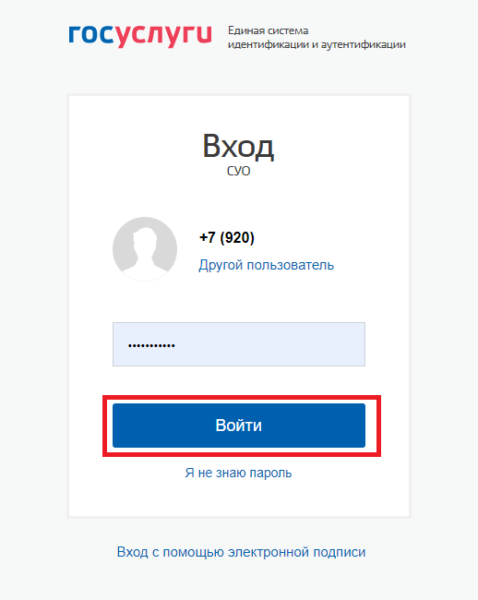
(Рис. 8)
Далее появится название выбранной услуги, дата и время приема, ваши ФИО. Необходимо нажать на кнопку получить талон.
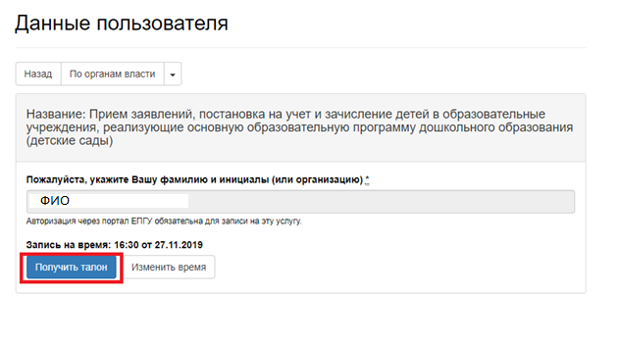
(Рис. 9)

Талон можно распечатать или закрыть. При нажатии кнопки «Закрыть талон» время записи на прием удалится.
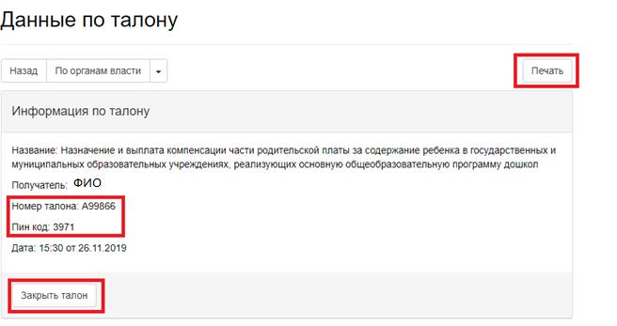
(Рис. 10)

В дальнейшем можно выданный талон найти по номеру и пин-коду, чтобы отменить запись.
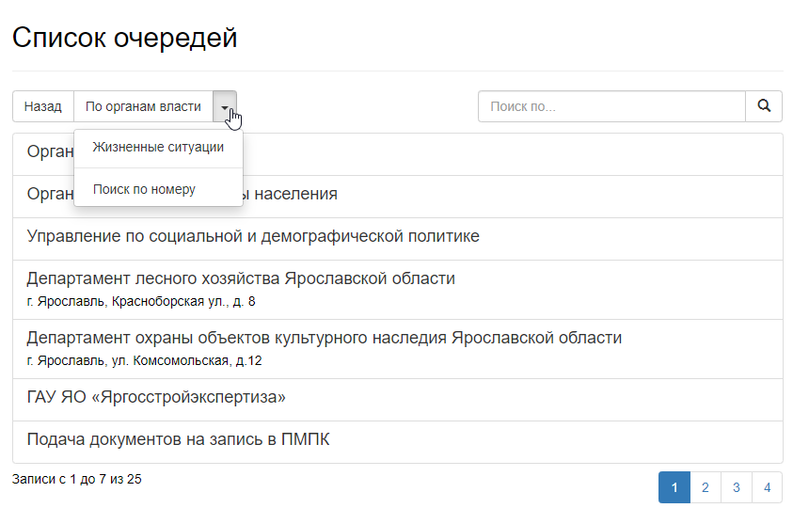
(Рис. 11)
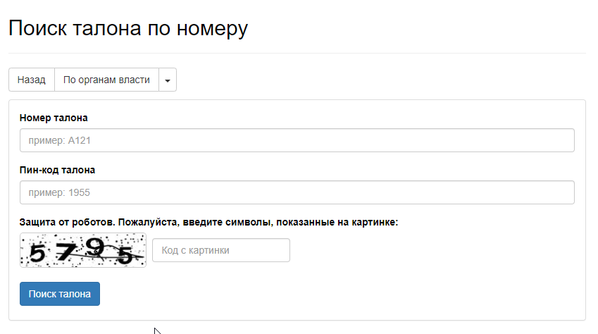
(Рис. 12)

